Careers in CyberSecurity
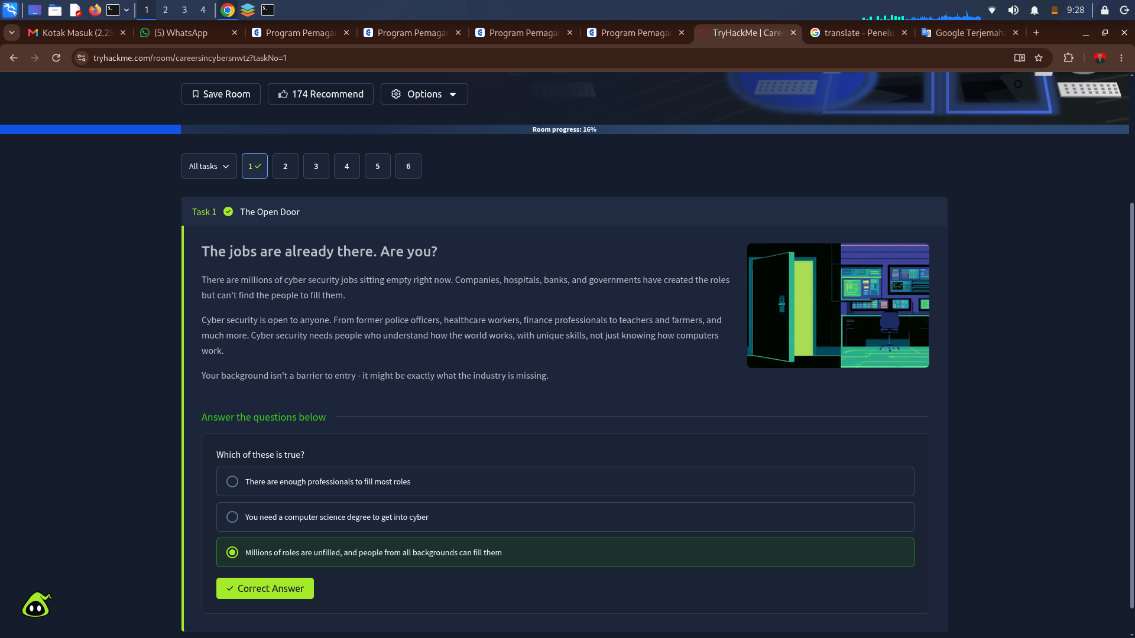
Sekarang saya akan belajar langsung dari Try Hack Me, di Module pertama tentang Introduction to Cyber Security, jadi awalan ini akan membahas tentang Careers in CyberSecurity kek pilihan ganda.
Oke dari gambar ini, kita mengetahui bahwa, di dalam dunia ini ada banyak yang masih membutuhkan sosok CyberSecurity di berbagai bidang, contohnya perusahaan, rumah sakit, bank dan pemerintahan, posisi CyberSecurity memiliki banyak domain hanya saja dari domain yang dimiliki sangat sulit mendapatkan orang yang memiliki standar kerja di CyberSecurity di beberapa domain saja. CyberSecurity terbuka bagi siapapun yang ingin mempelajari nya yang berasal dari petugas kepolisian, pekerja di rumah sakit dll. CyberSecurity hanya membutuhkan orang yang mengetahui bagaimana dunia ini bisa bekerja dengan skill unik, tidak hanya mengetahui bagaimana cara komputer bisa berjalan. Latar belakang Anda bukanlah penghalang untuk masuk – justru mungkin itulah yang dibutuhkan industri ini.

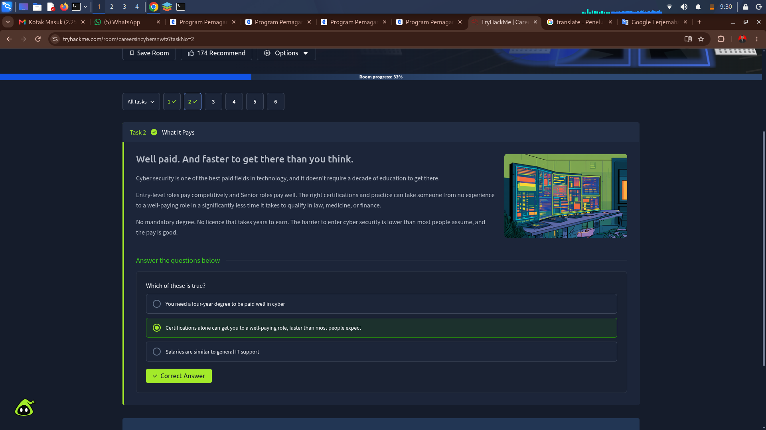
Oke dari gambar ini kita bisa mengetahui bahwa, cybersecurity termasuk dari pendapatan sangat lah bagus di bidang IT, dan tidak membutuhkan bertahun tahun untuk mempelajari cybersecurity. Dari segi entry pun akan mendapatkan pendapatan secara kompetitif dan untuk senior memiliki pendapatan nya tersendiri, dengan mendapatkan beberapa certficate dan melakukan beberapa praktek walaupun orang itu berasal dari tidak memiliki pengalaman bisa menjadi ahli dalam waktu singkat dengan memiliki pendapatan yang memumpuni dan bisa masuk qualifikasi pekerjaan di hukum, kesehatan dan keuangan. Tidak membutuhkan derajat/pangkat/jabatan/nama, tidak membutuhkan waktu bertahun tahun untuk mendapatkan lisensinya, Hambatan untuk memasuki bidang keamanan siber lebih rendah daripada yang diasumsikan kebanyakan orang, dan gajinya pun bagus.

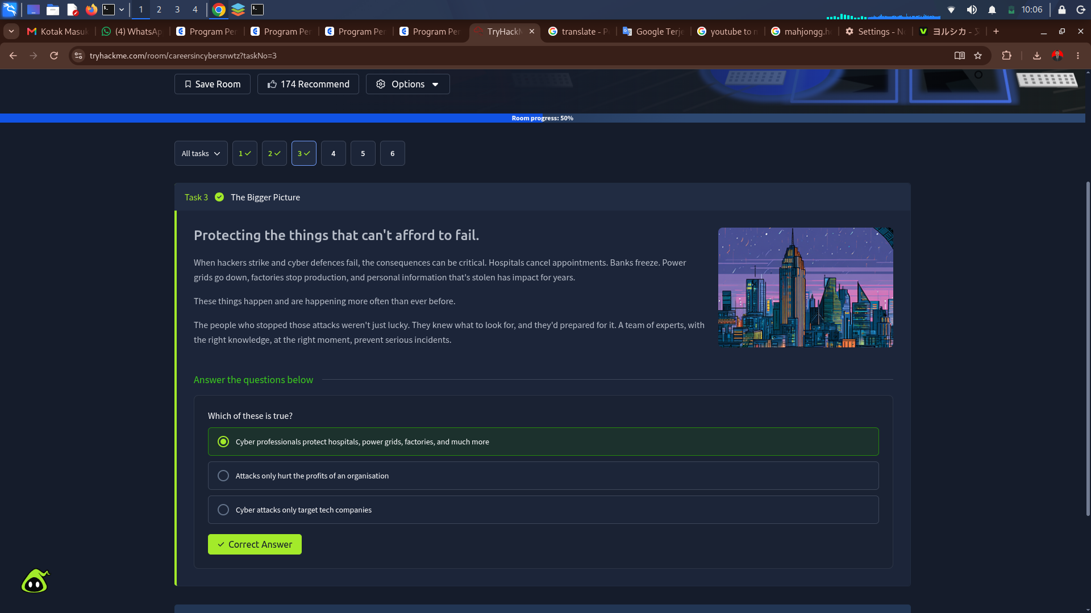
Oke dari gambar ini kita bisa mengetahui bahwa, jika hacker memiliki serangan yang berhasil dan cyber defense gagal melindungi datanya, maka akan ada konsekuensi yang sangat parah, contohnya data rumah sakit tentang janji temu dan berkaitan dengan data sensitif, pembekuan system bank, mesin production yang diberhentikan, jaringan listrik bisa padam dan beberapa data informasi mengenai orang yang dicuri dan bisa berefek bertahun tahun. Orang yang bisa menghentikan serangan tidak memerlukan keberuntungan, melainkan orang itu tau apa yang harus di lakukan dan apa yang harus dipersiapkan dengan pemahaman yang cocok, di saat moment nya dan mencegah insiden serius yang disebabkan oleh hacker

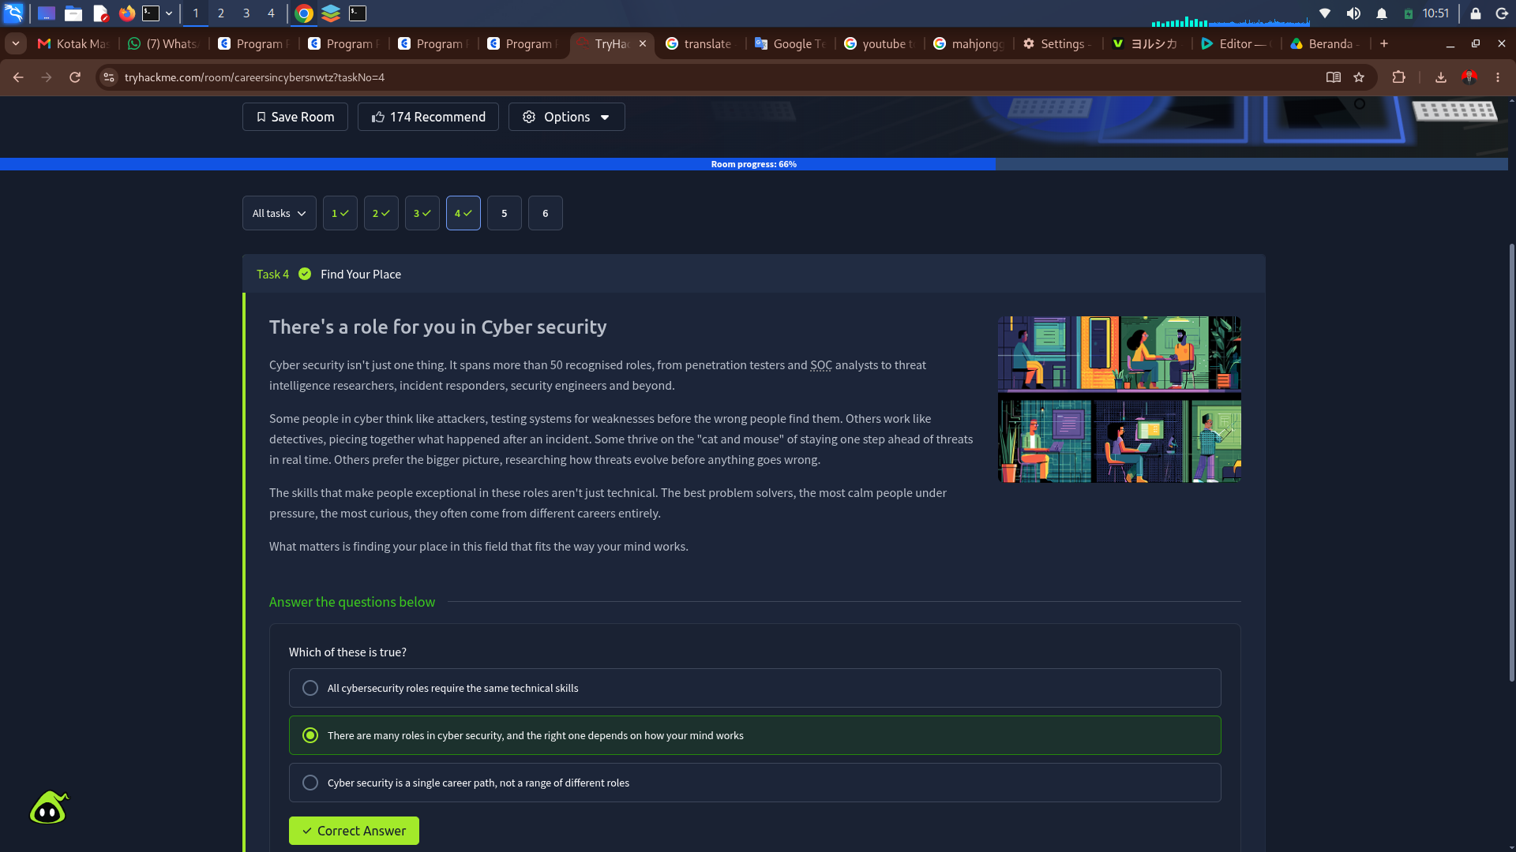
Oke dari gambar ini kita bisa mengetahui bahwa, CyberSecurity bukan tentang satu hal, melainkan CyberSecurity adalah sebuah induk tentang pencegahan serangan, di dalam CyberSecurity itu memiliki beberapa roles yang dimiliki, sampai saat ini +-50 roles yang di akui, contohnya ada penetration tester, SOC analyst hingga intelligence, incident response, security engineer dan lain nya. Beberapa orang berpikir
tentang cyber seperti hacker, testing system untuk mendapatkan weakness sebelum orang lain menemukan, ada juga seperti detective, ada juga seperti menyusun kembali apa yang terjadi setelah suatu insiden, ada juga yang menunggu ancaman yang bisa berkembang pesat selama real time dan ada yang fokus di berbagai file, melakukan research tentang bagaimana ancaman ini bisa berevolusi sebelum ada orang yang gunakan secara salah.
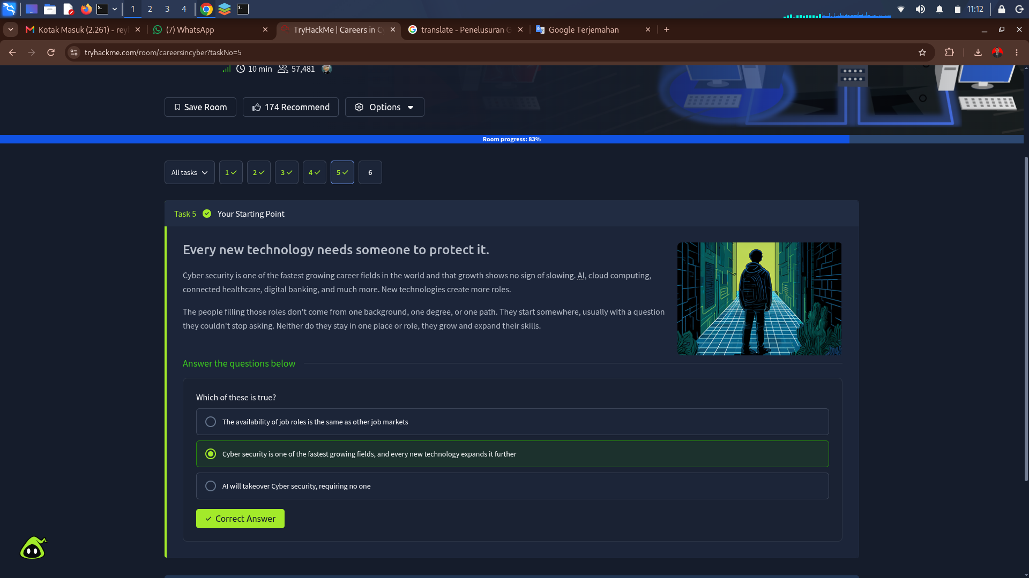
Oke dari gambar ini kita bisa mengetahui bahwa, setiap teknologi baru sangat diperlukan untuk melindungi nya, CyberSecurit adalah salah satu job yang bisa berkembang pesat yang mengikuti zaman nya tanpa ada tanda tanda melambat seperti kedatangan AI, Cloud Computing, data kesehatan, digital banking, dan masih banyak lagi, intinya tiap ada teknologi baru maka akan terbentuk role baru di dalam CyberSecurity. Beberapa orang yang memiliki roles tidak datang 1 background yang sama, dari 1 tingkatan yang sama, atau dari 1 arah yang sama. Mereka memulai dari suatu titik, biasanya dengan pertanyaan yang terus-menerus mereka ajukan. Mereka juga tidak menetap di satu tempat atau peran, melainkan tumbuh dan mengembangkan keterampilan mereka.

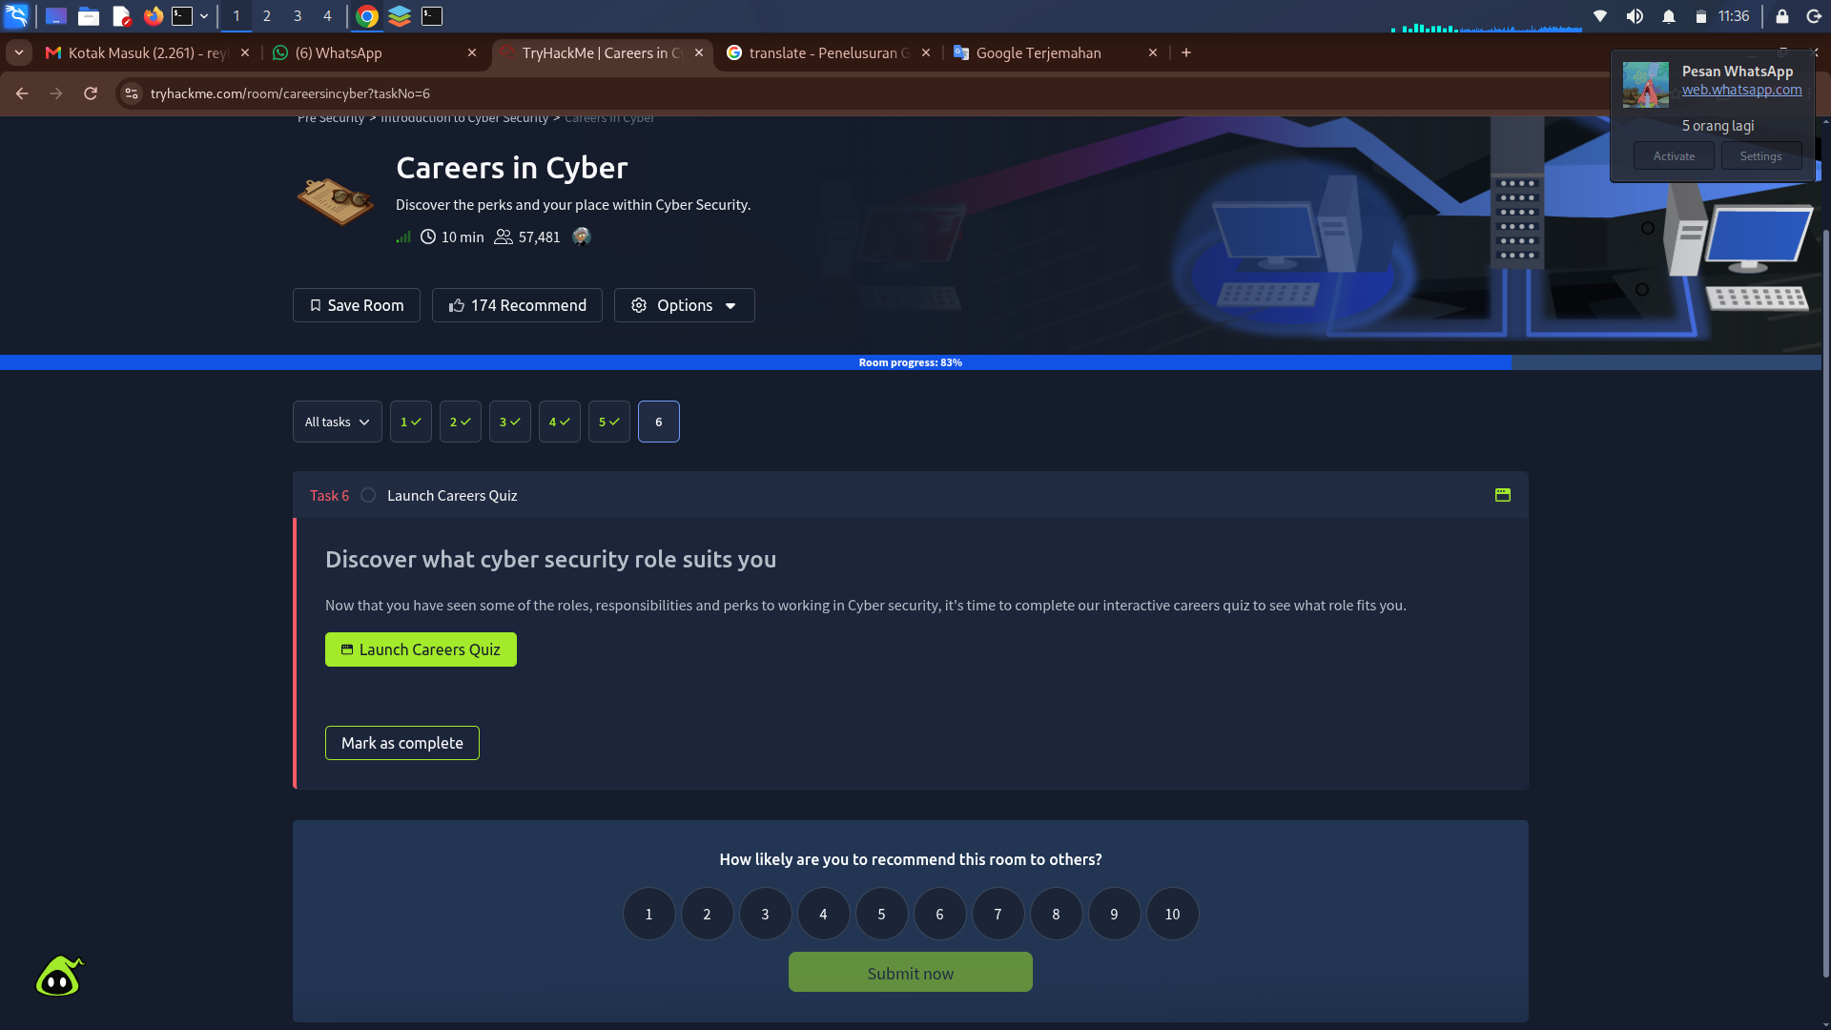

Dan kita akan lanjut

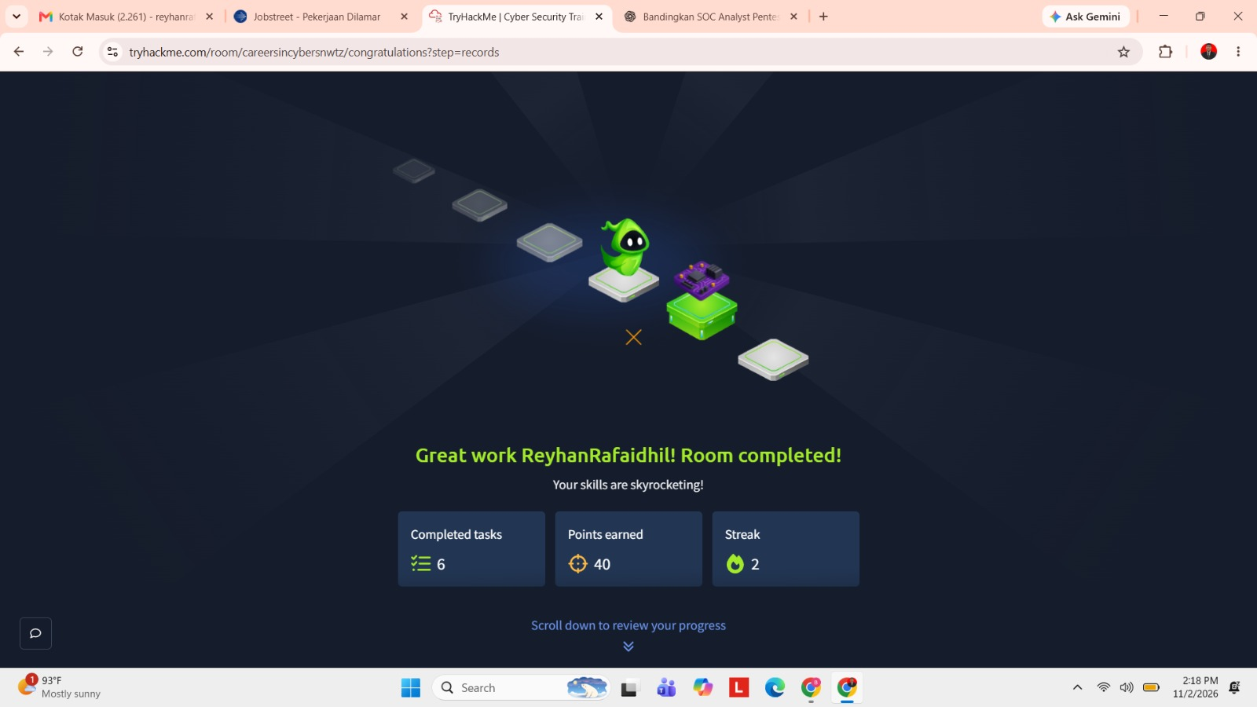
DONE

